 | Carátula para entrega de prácticas
Facultad de Ingeniería |  | Laboratorio de docencia

Laboratorios de computación
salas A y B

Profesor: | TISTA GARCÍA EDGAR
Asignatura: | ESTRUCTURAS DE DATOS Y ALGORITMOS II
Grupo: | 5
No de Práctica(s): | 09
Integrante(s): | GÓMEZ LUNA ALEJANDRO
No. de Equipo de cómputo empleado:
No. de Lista o Brigada: | 16
Semestre: | 2020-1
Fecha de entrega: | 8/OCTUBRE/2019
Observaciones:

CALIFICACIÓN: __________
Objetivo de la práctica

Desarrollo
- Ejercicios de la guía: Para esta práctica, se analizaron los árboles-B (B-trees en inglés).
Estos árboles son de bastante utilidad para poder trabajar con memoria secundaria, ya que el costo para acceder a ella es más lento que al querer acceder a la memoria primaria, por lo que estos árboles nos permiten acceder a datos en el disco, modificarlos en memoria principal y regresar su resultado a la localidad en memoria secundaria.
La característica de estos árboles es que se van construyendo de manera bottom-up, es decir, a diferencia de los árboles vistos, estos se van construyendo a partir de los nodos hoja. Debido a esta manera de construir el árbol, todos los nodos hoja deben estar a la misma altura y tener la misma profundidad.
Con respecto a los nodos, estos se encuentran formados por varias referencias hacia otros nodos y un número determinado de claves.
Existen otras propiedades con las que cuentan estos árboles que fueron explicadas en la guía. Estas se resumen principalmente en el límite de llaves que puede tener cada nodo, la cantidad de hijos que puede tener, etc. Todo esto se relaciona con el valor del grado mínimo del árbol B.
Una vez definido esto y después de algunos ejemplos mostrados, se muestra la implementación en Python, donde se asume que todos los datos ya se encuentran en memoria principal.
Se tienen la clase Nodo y la clase ArbolB.
Dentro de la clase Nodo, encontramos los atributos:
- hijos: Lista donde se encuentra la referencia hacia los nodos hijos a este.
- llaves: Lista donde se encuentran las llaves que contiene este nodo.
- hoja: Indica si el nodo actual se trata o no de una hoja. Tiene el valor de 1 para indicar que efectivamente es una hoja. En caso contrario, tiene el valor de 0.
- n: Indica la cantidad de hijos que tiene este nodo.
El constructor de esta clase inicializa los valores de los atributos, así como la cantidad máxima de llaves e hijos que puede tener el nodo.
En cuanto a la clase ArbolB, encontramos todo lo referente a la creación de los árboles B.
En su constructor se inicializa el grado mínimo que puede tener el árbol y su raíz como None.
Los métodos que podemos encontrar dentro de esta clase, son los siguientes:
- bTreeCreate: Crea el nodo raíz de este árbol en caso de que aún no exista.
- bTreeSplitShild: Será el encargado de que, cuando se quiera insertar una nueva llave en un nodo que ya esta lleno, este nodo se parte para poder almacenar esta nueva llave, tomando la llave a la mitad de la lista y almacenándola en un nuevo nodo padre creado, relacionando las llaves a su izquierda como su hijo izquierdo y las de su derecha como su hijo derecho.

Esto se realiza cuando el nodo hoja actual no tienen un nodo padre o cuando el nodo padre ya se encuentra lleno, ya que, en caso contario, solamente se mueve la llave a la mitad hacía su nodo padre y se parte el nodo actual en dos como se explico con anterioridad.
- bTreeInsertNonFull: Este método se utiliza cuando se va a insertar un nuevo elemento en un nodo que no se encuentra lleno. Se van recorriendo los nodos desde la raíz y, si se encuentra un nodo que ya se encuentre lleno, se le realiza su correspondiente partición. En caso contario, se vuelve a llamar a la misma función hasta llegar a un nodo hoja.
- bTreeInsert: Será el encargado de llamar a los dos métodos anteriores, dependiendo de si la nueva llave a agregar lo hará en un nodo que se encuentra lleno o no.
- imprimeNodo: Imprime las llaves almacenadas en el nodo actual.
Por último, se implementó la clase controladora para poder crear el árbol B, dando como resultado lo siguiente:
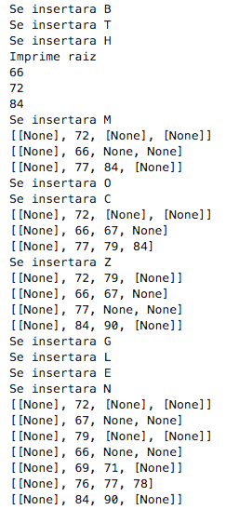
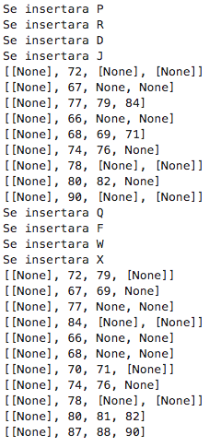

Se observa que, las llaves se visualizan como números enteros, pues se trata del código ASCII asociado a cada letra. De igual forma, se van imprimiendo las llaves por cada nivel del árbol, de izquierda a derecha.
- Ejercicios propuestos:

Conclusiones

